Végezze el a következő feladatokat!
Állítsa át a dokumentum oldaltájolását állóra!
A dokumentum bal és jobb margóját állítsa át 2,5 cm-re!
A dokumentum élőfejébe írja be a saját nevét!
A dokumentum láblécében állítson be oldalszámozást!
Szúrjon be ide mindig frissülő, aktuális dátumot!
Mindig frissülő dátum helye:
A következő szövegben legyen félkövér a vevő szó, dőlt a megveszi szó, aláhúzott a részegységeket szó!
A vevő kipróbálás után megtekintett állapotban megveszi az eladótól a következő részegységeket
A következő szöveg betűtípusa legyen Courier New és 12 pt nagyságú!
Garanciaszerződés
A következő szöveg betűszíne legyen piros!
Medencék, Szökőkutak, Vízesések
A következő szöveg legyen ritkított 3pt-vel és legyen kiskapitális!
Generals Foods Hungary
A négyes számot tegye alsó indexbe!
X4
A kettes számot tegye felső indexbe!
m2

A következő szöveg legyen középre igazított!
A feltüntetett mennyiségek kizárólag tájékoztató jellegűek. az egyes
kutyák szükségletét más tényezők is meghatározzák:a fajta , a kor,
a napi mozgás és az életkörülmények. Az AFEN-t mindig
szobahőmérsékleten add a kutyádnak,sohase
közvetlenül a hűtőszekrényből!
A következő szöveg legyen jobbra igazított!
Budapest Főváros Önkormányzata
Főpolgármesteri Hivatal
Adóügyi osztály
A következő szöveg legyen sorkizárt!
Ennek megfelelően a SWIM-3000-es modellel megegyező minőségű medence ára szállítási és telepítési költséggel együtt (szivattyú nélkül) 1 300 050 Ft ÁFA-val. Amennyiben ajánlatunk felkeltette érdeklődését, kérjük keressen meg minket telefonon a rendelés felvételéhez. Felhívjuk figyelmét, hogy az ajánlat az Ön által kért egyedi méretre kikalkulált, és csak az év végéig érvényes.
A következő szövegre állítson be számozott sorszámozást!
Helyes szemlélet vagy tudás
Helyes viselkedés vagy elhatározás
Helyes beszéd
Helyes cselekvés
Helyes foglalkozás és életút
Helyes erőfeszítés
Helyes vizsgálódás
Helyes elmélkedés vagy meditáció
A következő szövegre állítson be szimbólumos felsorolást hasonló szimbólummal: !
Tervezés
Gépek átállítás
Kieső termelés
A következő szöveget húzza be balról 3 cm-t, jobbról 2 cm-t!
Értesítem, hogy a helyi iparűzési adóbevallásának számítógépes feldolgozása során megállapítottam, hogy az adószám és a tevékenység megjelölése hibás. A fenti adatokat kérem, szíveskedjen levélben, vagy telefonon esetleg személyesen közölni ügyosztályunkkal a kézhezvételt követő 8 napon belül.

A következő szöveg első sorát húzza be 1,5 cm-re!
Sajnálattal értesítjük, hogy a nyomdai és papírárak emelkedése miatt magazinunk árát emelni kényszerülünk. Ez az áremelés az előfizetőkre is vonatkozik. A második félévtől kezdődően a féléves előfizetés ára 2400 Ft-ról 3900 Ft-ra változik.
A következő szövegre állítson be másfeles sorközt!
Kréta Görögország legnagyobb és a Földközi-tenger ötödik legnagyobb szigete, Európa legdélebbi része. Európa és Afrika között, a Líbiai- és az Égei-tenger határán helyezkedik el. Itt jött létre az európai civilizáció, a minószi kultúra. A kelet- nyugati irányban elnyúló sziget hosszúsága 260 km, szélessége 12–57 km között van. A déli part erősen meredek, az északi viszont lapos és jóval tagoltabb. Éghajlata mediterrán, enyhe, csapadékos téllel és száraz, forró nyárral, amely 6-7 hónapig tart.
A következő szövegeket állítsa kéthasábosra! A hasábok között legyen elválasztó vonal!
Köszönettel vettük az egyesületünk részére az előző évek során befizetett adományát, amellyel személyesen is támogatja céljainkat. Az Ön jó szándékú adománya segíti azt a munkát, melyet társadalmunk érdekében igyekszünk minél teljesebben végezni. Befizetésével Ön csatlakozott a környezetvédelem segítségét célzó, nyitott közérdekű kötelezettségvállaláshoz.
Tekintettel arra, hogy a fenti támogatással, mint közérdekű kötelezettségvállalás befizetésével Ön a vonatkozó jogszabályok értelmében adóalap-csökkentő kedvezmény igénybevételére jogosult, igazolást állítunk ki, melyet levelünkhöz mellékelünk.
A következő szövegeket formázza a mintának megfelelően! Keretezze és használjon kitöltő színt!
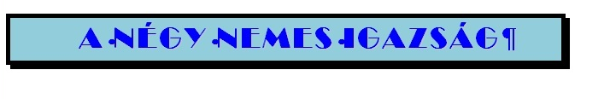
A NÉGY NEMES IGAZSÁG
FOLYÓSZÁMLA-EGYENLEG KÖZLÉS
Szúrjon be ide egy telefon szimbólumot!
Telefon szimbólum helye:
A következő mintát készítse el szimbólumok segítségével!
Mintázat helye:
Készítsen vonalat a mintáknak megfelelően a szövegbe!
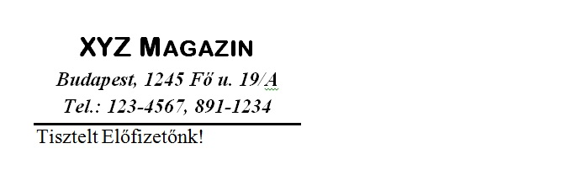
XYZ Magazin
Budapest, 1245 Fő u. 19/A
Tel.: 123-4567, 891-1234
Tisztelt Előfizetőnk!
Tóth Ágota
XYZ Magazin
A szövegbe szúrjon be képet a mintáknak megfelelően!
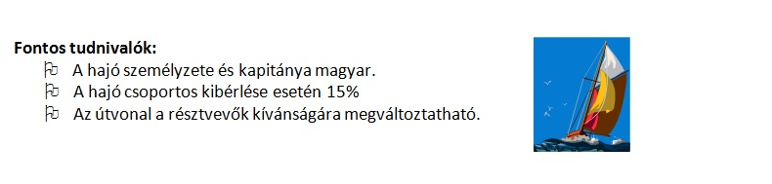
Fontos tudnivalók:
- A hajó személyzete és kapitánya magyar.
- A hajó csoportos kibérlése esetén 15%
- Az útvonal a résztvevők kívánságára megváltoztatható.
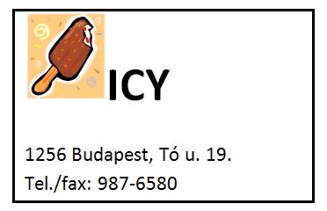
ICY
1256 Budapest, Tó u. 19.
Tel./fax: 987-6580
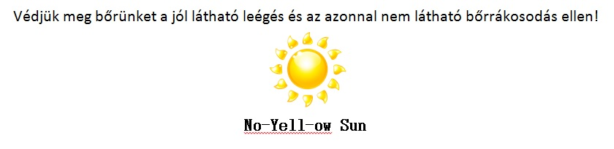
Védjük meg bőrünket a jól látható leégés és az azonnal nem látható bőrrákosodás ellen!
No-Yell-ow Sun
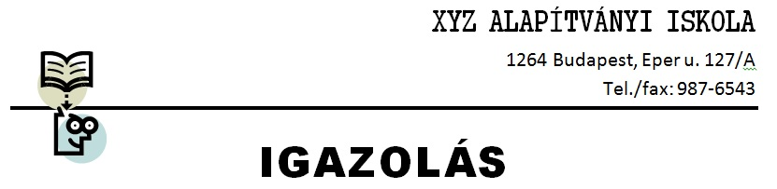
XYZ ALAPÍTVÁNYI ISKOLA
1264 Budapest, Eper u. 127/A
Tel./fax: 987-6543
IGAZOLÁS
A szövegbe a bekezdések között előtte legyen 6 pt, utána legyen 12 pt!
A vizsgára kérjük, hozza magával:
önéletrajzát 2 példányban,
2 db fényképet,
iskolai végzettségét tanúsító okmányait,
szakirányú tanfolyamai bizonyítványait.
Rajzoljon ide egy háromszög alakzatot!
A háromszög alakzat helye:
Rajzoljon ide egy szövegdobozt és írja bele a saját nevét!
A szövegdoboz helye:

Készítse el a táblázatot a minta alapján!
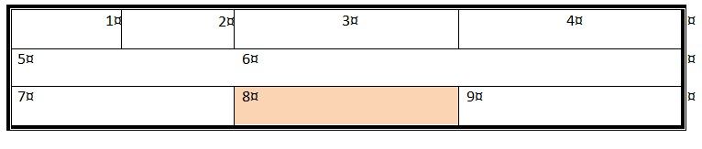
Készítse el a tabulátorok segítségével a szövegeket a minta alapján!

Dr. Soós Károly
igazgató
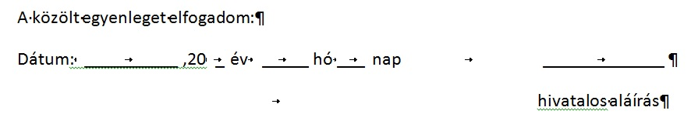
A közölt egyenleget elfogadom:
Dátum:, 20 év hó nap
hivatalos aláírás

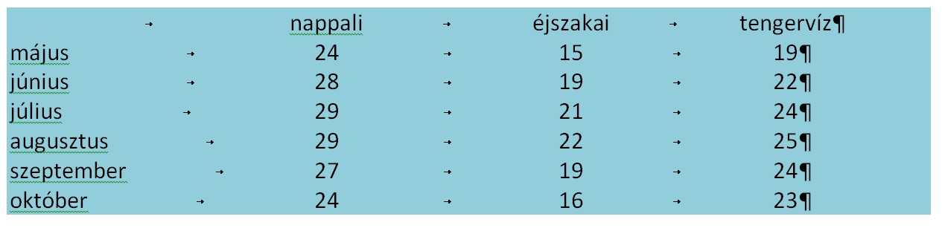
nappali éjszakai tengervíz
május24 15 19
június28 19 22
július 29 21 24
augusztus 29 22 25
szeptember 27 19 24
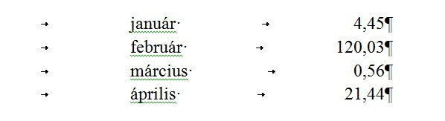
január 4,45
február 120,03
március 0,56
április 21,44

Budapest, 20

Tóth Pál XYZ
Oktatási központ Kft. részéről
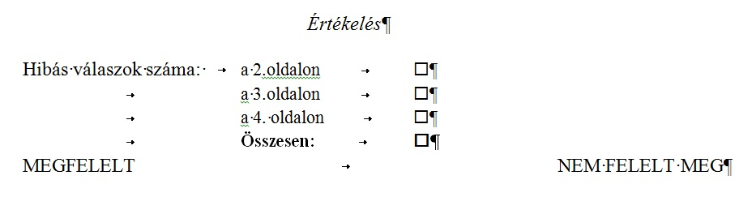
Értékelés
Hibás válaszok száma: a 2.oldalon
a 3.oldalon
a 4. oldalon
Összesen:
MEGFELELT NEM FELELT MEG

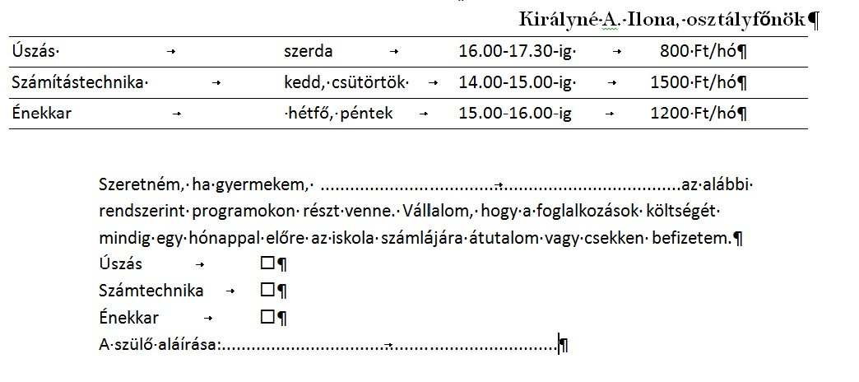
Királyné A. Ilona, osztályfőnök
Úszás szerda 16.00-17.30-ig 800 Ft/hó
Számítástechnika kedd, csütörtök 14.00-15.00-ig 1500 Ft/hó
Énekkar hétfő, péntek 15.00-16.00-ig1200 Ft/hó
Szeretném, ha gyermekem, az alábbi rendszerint programokon részt venne. Vállalom, hogy a foglalkozások költségét mindig egy hónappal előre az iskola számlájára átutalom vagy csekken befizetem.
Úszás
Számtechnika
Énekkar
A szülő aláírása:
Alkalmazzon tabulátort a táblázaton belül az A oszlop mintájára!
A oszlop | B oszlop | C oszlop
Készítsen körlevelet meglévő adatforrás felhasználásával!
<<név>>
<<cím>>
Készítsen borítékot, ahol Ön a feladó!
Készítsen címkét meglévő adatforrásból!

